數學科 週計畫表九年 班座號 姓名

複習卷：數學會考易點通
請同學按時間提早完成！每一題的答案都有寫在旁邊。寫完後找老師對完答案才算完成✔。
所有數學測卷、講義等依序地收在文件夾中，方便日後複習！
週次 | 月份 | 複 習 進 度 | 完成✔
一 | 八  月
二
三
四
五
一 | 九  月
二
三
四
五
六 | 十  月
七
八
九
十 | 十  一  月
十一
十二
十三
十四
十五 | 十  二  月
十六
十七 |  | 第一次模擬考(12/22)暫訂
十八
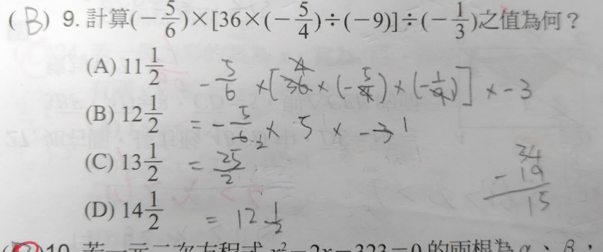

把計算與說明寫在旁空白處！

學習秘訣：
數學是解決問題的藝術，並非僅是公式與計算規則，切勿硬記任何公式或計算規則。學好本課程的要訣是要能邏輯地且步驟清晰地寫出每一道問題解題的過程，即使是無法立即解出的練習題，也不要輕言放棄它，應當正確地再次理解題意，並且從教師所教過的概念或是課本中出現類似的範例題，重複嘗試直到解出為止。

